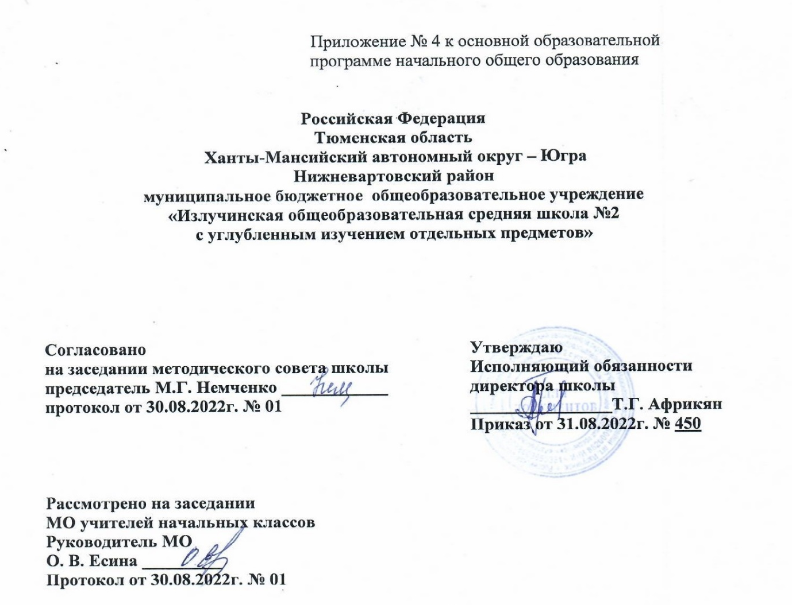

РАБОЧАЯ ПРОГРАММА
курса внеурочной деятельности
«Разговоры о важном»
для 3в класса

Грудачёвой Ольги Викторовны,
учителя начальных классов

пгт Излучинск
2022/2023 учебный год

Пояснительная записка.

Рабочая программа данного учебного курса внеурочной деятельности разработана в соответствии
с требованиями:
- Федерального закона от 29.12.2012 № 273 «Об образовании в Российской Федерации»;
- Приказа Минпросвещения от 31.05.2021 № 286 «Об утверждении федерального государственного образовательного стандарта начального общего образования»;
- Методических рекомендаций по использованию и включению в содержание процесса обучения и воспитания государственных символов Российской Федерации, направленных письмом Минпросвещения от 15.04.2022 № СК-295/06;
- Методических рекомендаций по уточнению понятия и содержания внеурочной деятельности в рамках реализации основных общеобразовательных программ, в том числе в части проектной деятельности, направленных письмом Минобрнауки от 18.08.2017 № 09-1672;
- Стратегии развития воспитания в Российской Федерации на период до 2025 года, утвержденной распоряжением Правительства от 29.05.2015 № 996-р; СП 2.4.3648-20;
- СанПиН 1.2.3685-21;
- Основной образовательной программы НОО.

Цель курса:
- формирование взглядов школьников на основе национальных ценностей через изучение центральных тем – патриотизм, гражданственность, историческое просвещение, нравственность, экология.

Основными задачи:
- воспитание активной гражданской позиции, духовно-нравственное и патриотическое воспитание на основе национальных ценностей;
- совершенствование навыков общения со сверстниками и коммуникативных умений;
- повышение общей культуры обучающихся, углубление их интереса к изучению и сохранению истории и культуры родного края, России;
- развитие навыков совместной деятельности со сверстниками, становление качеств, обеспечивающих успешность участия в коллективной деятельности;
- формирование культуры поведения в информационной среде.

Форма организации: дискуссионный клуб.
Цифровые образовательные ресурсы: https://razgovor.edsoo.ru/

Содержание курса внеурочной деятельности.

Темы занятий приурочены к государственным праздникам, знаменательным датам, традиционным праздникам, годовщинам со дня рождения известных людей – ученых, писателей, государственных деятелей и деятелей культуры:
- День знаний
- Наша страна – Россия
- 165 лет со дня рождения К.Э. Циолковского
- День музыки
- День пожилого человека
- День учителя
- День отца
- Международный день школьных библиотек
- День народного единства
- Мы разные, мы вместе
- День матери
- Символы России
- Волонтеры
- День Героев Отечества
- День Конституции
- Тема Нового года. Семейные праздники и мечты
- Рождество
- День снятия блокады Ленинграда
- 160 лет со дня рождения К.С. Станиславского
- День Российской науки
- Россия и мир
- День защитника Отечества
- Международный женский день
- 110 лет со дня рождения советского писателя и поэта, автора слов гимнов РФ и СССР С.В. Михалкова
- День воссоединения Крыма с Россией
- Всемирный день театра
- День космонавтики. Мы – первые
- Память о геноциде советского народа нацистами и их пособниками
- День Земли
- День Труда
- День Победы. Бессмертный полк
- День детских общественных организаций
- Россия – страна возможностей

Планируемые результаты освоения курса внеурочной деятельности.
Личностные результаты:
- становление ценностного отношения к своей Родине – России;
- осознание своей этнокультурной и российской гражданской идентичности;
- сопричастность к прошлому, настоящему и будущему своей страны и родного края;
- уважение к своему и другим народам;
- первоначальные представления о человеке как члене общества, о правах и ответственности, уважении и достоинстве человека, о нравственно-этических нормах поведения и правилах межличностных отношений;
- признание индивидуальности каждого человека;
- проявление сопереживания, уважения и доброжелательности;
- неприятие любых форм поведения, направленных на причинение физического и морального вреда другим людям;
- бережное отношение к природе;
- неприятие действий, приносящих вред природе.
Метапредметные результаты
базовые логические действия:
- сравнивать объекты, устанавливать основания для сравнения, устанавливать аналогии;
- объединять части объекта (объекты) по определенному признаку;
- определять существенный признак для классификации, классифицировать предложенные объекты;
- находить закономерности и противоречия в рассматриваемых фактах, данных и наблюдениях на основе предложенного педагогическим работником алгоритма;
- выявлять недостаток информации для решения учебной (практической) задачи на основе предложенного алгоритма;
- устанавливать причинно-следственные связи в ситуациях, поддающихся непосредственному наблюдению или знакомых по опыту, делать выводы;
базовые исследовательские действия:
- определять разрыв между реальным и желательным состоянием объекта (ситуации) на основе предложенных педагогическим работником вопросов;
- с помощью педагогического работника формулировать цель, планировать изменения объекта, ситуации;
- сравнивать несколько вариантов решения задачи, выбирать наиболее подходящий (на основе предложенных критериев);
- проводить по предложенному плану опыт, несложное исследование по установлению особенностей объекта изучения и связей между объектами (часть – целое, причина – следствие);
- формулировать выводы и подкреплять их доказательствами на основе результатов проведенного наблюдения (опыта, измерения, классификации, сравнения, исследования);
- прогнозировать возможное развитие процессов, событий и их последствия в аналогичных или сходных ситуациях;
работа с информацией:
- выбирать источник получения информации;
- согласно заданному алгоритму находить в предложенном источнике информацию, представленную в явном виде;
- распознавать достоверную и недостоверную информацию самостоятельно или на основании предложенного педагогическим работником способа ее проверки;
- соблюдать с помощью взрослых (педагогических работников, - родителей (законных представителей) несовершеннолетних обучающихся) правила информационной безопасности при поиске информации в интернете;
- анализировать и создавать текстовую, видео-, графическую, звуковую информацию в соответствии с учебной задачей;
- самостоятельно создавать схемы, таблицы для представления информации.
Овладение универсальными учебными коммуникативными действиями:
общение:
- воспринимать и формулировать суждения, выражать эмоции в соответствии с целями и условиями общения в знакомой среде;
- проявлять уважительное отношение к собеседнику, соблюдать правила ведения диалога и дискуссии;
- признавать возможность существования разных точек зрения;
- корректно и аргументировано высказывать свое мнение;
- строить речевое высказывание в соответствии с поставленной задачей;
- создавать устные и письменные тексты (описание, рассуждение, повествование);
- готовить небольшие публичные выступления;
- подбирать иллюстративный материал (рисунки, фото, плакаты) к тексту выступления;
совместная деятельность:
- формулировать краткосрочные и долгосрочные цели (индивидуальные с учетом участия в коллективных задачах) в стандартной (типовой) ситуации на основе предложенного формата планирования, распределения промежуточных шагов и сроков;
- принимать цель совместной деятельности, коллективно строить действия по ее достижению: распределять роли, договариваться, обсуждать процесс и результат совместной работы;
- проявлять готовность руководить, выполнять поручения, подчиняться;
- ответственно выполнять свою часть работы;
- оценивать свой вклад в общий результат;
- выполнять совместные проектные задания с опорой на предложенные образцы.
Овладение универсальными учебными регулятивными действиями:
самоорганизация:
- планировать действия по решению учебной задачи для получения результата;
- выстраивать последовательность выбранных действий;
самоконтроль:
- устанавливать причины успеха/неудач учебной деятельности;
- корректировать свои учебные действия для преодоления ошибок.
Предметные результаты
Сформировано представление:
- о политическом устройстве Российского государства, его институтах, их роли в жизни общества, о его важнейших законах; о базовых национальных российских ценностях;
- символах государства — Флаге, Гербе России, о флаге и гербе субъекта Российской Федерации, в котором находится образовательное учреждение;
- институтах гражданского общества, о возможностях участия граждан в общественном управлении; правах и обязанностях гражданина России;
- народах России, об их общей исторической судьбе, о единстве народов нашей страны; национальных героях и важнейших событиях истории России и ее народов;
- религиозной картине мира, роли традиционных религий в развитии Российского государства, в истории и культуре нашей страны;
- возможном негативном влиянии на морально-психологическое состояние человека компьютерных игр, кино, телевизионных передач, рекламы;
- нравственных основах учебы, ведущей роли образования, труда и значении творчества в жизни человека и общества;
- роли знаний, науки, современного производства в жизни человека и общества;
- единстве и взаимовлиянии различных видов здоровья человека: физического, нравственного (душевного), социально-психологического (здоровья семьи и школьного коллектива);
- влиянии нравственности человека на состояние его здоровья и здоровья окружающих его людей; душевной и физической красоте человека;
- важности физической культуры и спорта для здоровья человека, его образования, труда и творчества;
- активной роли человека в природе.
Сформировано ценностное отношение:
- к русскому языку как государственному, языку межнационального общения; своему национальному языку и культуре;
- семье и семейным традициям;
- учебе, труду и творчеству;
- своему здоровью, здоровью родителей (законных представителей), членов своей семьи, педагогов, сверстников;
- природе и всем формам жизни.
Сформирован интерес:
- к чтению, произведениям искусства, театру, музыке, выставкам и т. п.;
- общественным явлениям, понимать активную роль человека в обществе;
- государственным праздникам и важнейшим событиям в жизни России, в жизни родного города;
- природе, природным явлениям и формам жизни;
- художественному творчеству.
Сформированы умения:
- устанавливать дружеские взаимоотношения в коллективе, основанные на взаимопомощи и взаимной поддержке;
- проявлять бережное, гуманное отношение ко всему живому;
- соблюдать общепринятые нормы поведения в обществе;
- распознавать асоциальные поступки, уметь противостоять им; проявлять отрицательное отношение к аморальным поступкам, грубости, оскорбительным словам и действиям.

Тематическое планирование

№ | Тема занятия | Форма проведения занятия | Часы | Дата
Сентябрь
1 | День знаний. Зачем человеку знания? | Викторина | 1 | 5.09.
2 | Что мы Родиной зовем? | Работа с интерактивной картой | 1 | 12.09
3 | Мечтаю летать | Работа с интерактивными карточками | 1 | 19.09
4 | О наших бабушках и дедушках | Семейные истории | 1 | 26.09
Октябрь
5 | Мой первый учитель | Групповая работа | 1 | 03.10
6 | День отца | Творческая мастерская | 1 | 10.10
7 | Я хочу увидеть музыку | Музыкальный конкурс талантов | 1 | 17.10
8 | Я и моя семья | Строим семейное древо | 1 | 24.10
Ноябрь
9 | День народного единства | Работа с интерактивной картой | 1 | 08.11
10 | Память времен | Викторина | 1 | 14.11
11 | День матери | Творческая мастерская | 1 | 21.11
12 | Что такое герб? | Работа с интерактивными карточками | 1 | 28.11
Декабрь
13 | Доброта – дорога к миру | Мультконцерт | 1 | 05.12
14 | Герои Отечества разных исторических эпох | Работа с галереей героев | 1 | 12.12
15 | День Конституции | Эвристическая беседа | 1 | 19.12
16 | Умеем ли мы мечтать? | Конкурс рисунков | 1 | 26.12
Январь
17 | Светлый праздник Рождества | Творческая работа: елочная игрушка | 1 | 16.01
18 | Ленинград в дни блокады | Работа с книжным текстом | 1 | 23.01
19 | Кто такие скоморохи? | Интерактивные карточки | 1 | 30.01
Февраль
20 | Российские Кулибины | Викторина | 1 | 13.02
21 | Россия и мир | Викторина | 1 | 20.02
22 | Есть такая профессия – Родину защищать | Обсуждение фильма о войне | 1 | 27.02
Март
23 | Поговорим о наших мамах | Творческая работа: рисунок | 1 | 06.03
24 | Что такое гимн? | Работа с книжным текстом | 1 | 13.03
25 | Путешествие по Крыму | Виртуальная экскурсия | 1 | 20.03
26 | Я иду в театр | Чтение по ролям | 1 | 27.03
Апрель
27 | О жизни и подвиге Юрия Гагарина | Обсуждение фильма «Гагарин. Первый в космосе» | 1 | 03.04
28 | Память прошлого | Конкурс стихов | 1 | 10.04
29 | Заповедники России | Виртуальная экскурсия | 1 | 17.04
30 | День труда. Герои мирной жизни | Беседа с ветеранами труда | 1 | 24.04
Май
31 | Дети – герои Великой Отечественной войны | Встреча с ветеранами | 1 | 15.05
32 | День детских общественных организаций | Работа с видеоматериалами | 1 | 22.05
33-34 | Мои увлечения | Творческий конкурс | 1 | 25.05

